PROYECTO FINAL TECNOLOGÍA DE VIDEOJUEGOS

Nombre: (Pendiente)

Género: Shooter, Juego de oleadas

Estilo artístico: Retro/Pixelado

Tema del juego: Un doctor/anticuerpo se alza de valor y con una jeringuilla decide salir a combatir los virus para salvar la raza humana.

Características del protagonista: Se trata de un médico/anticuerpo que ataca a distancia con una jeringuilla y que más tarde desbloqueará un arma cuerpo a cuerpo, el bisturí. Su objetivo es eliminar a todos los virus que han entrado en el cuerpo en el que vive, y descubrir quién está detrás de todo esto.

Música:

* Intro
* Tema de batalla
* Tema de victoria
* Tema de Game Over
* Tema de la tienda
* Tema del boss final

Efectos:

* Disparo (Sonido de gotita de la jeringuilla)
* Pasos (Sonido de caminar tanto del personaje principal como de los enemigos)
* Daño (Recibido por los enemigos o por el personaje principal)
* Daño letal del personaje principal
* Daño cuerpo a cuerpo

Sprites:

* Protagonista
* Armas
* Enemigos
* Terreno:
  + Suelo de varios tipos
  + Muros de varios tipos
  + Zona de tienda
* Tendero
* Proyectiles
* PowerUps
* Objetos
* Interfaz:
  + Vida
  + Numero de vidas
  + Dinero

Máquina de estados:

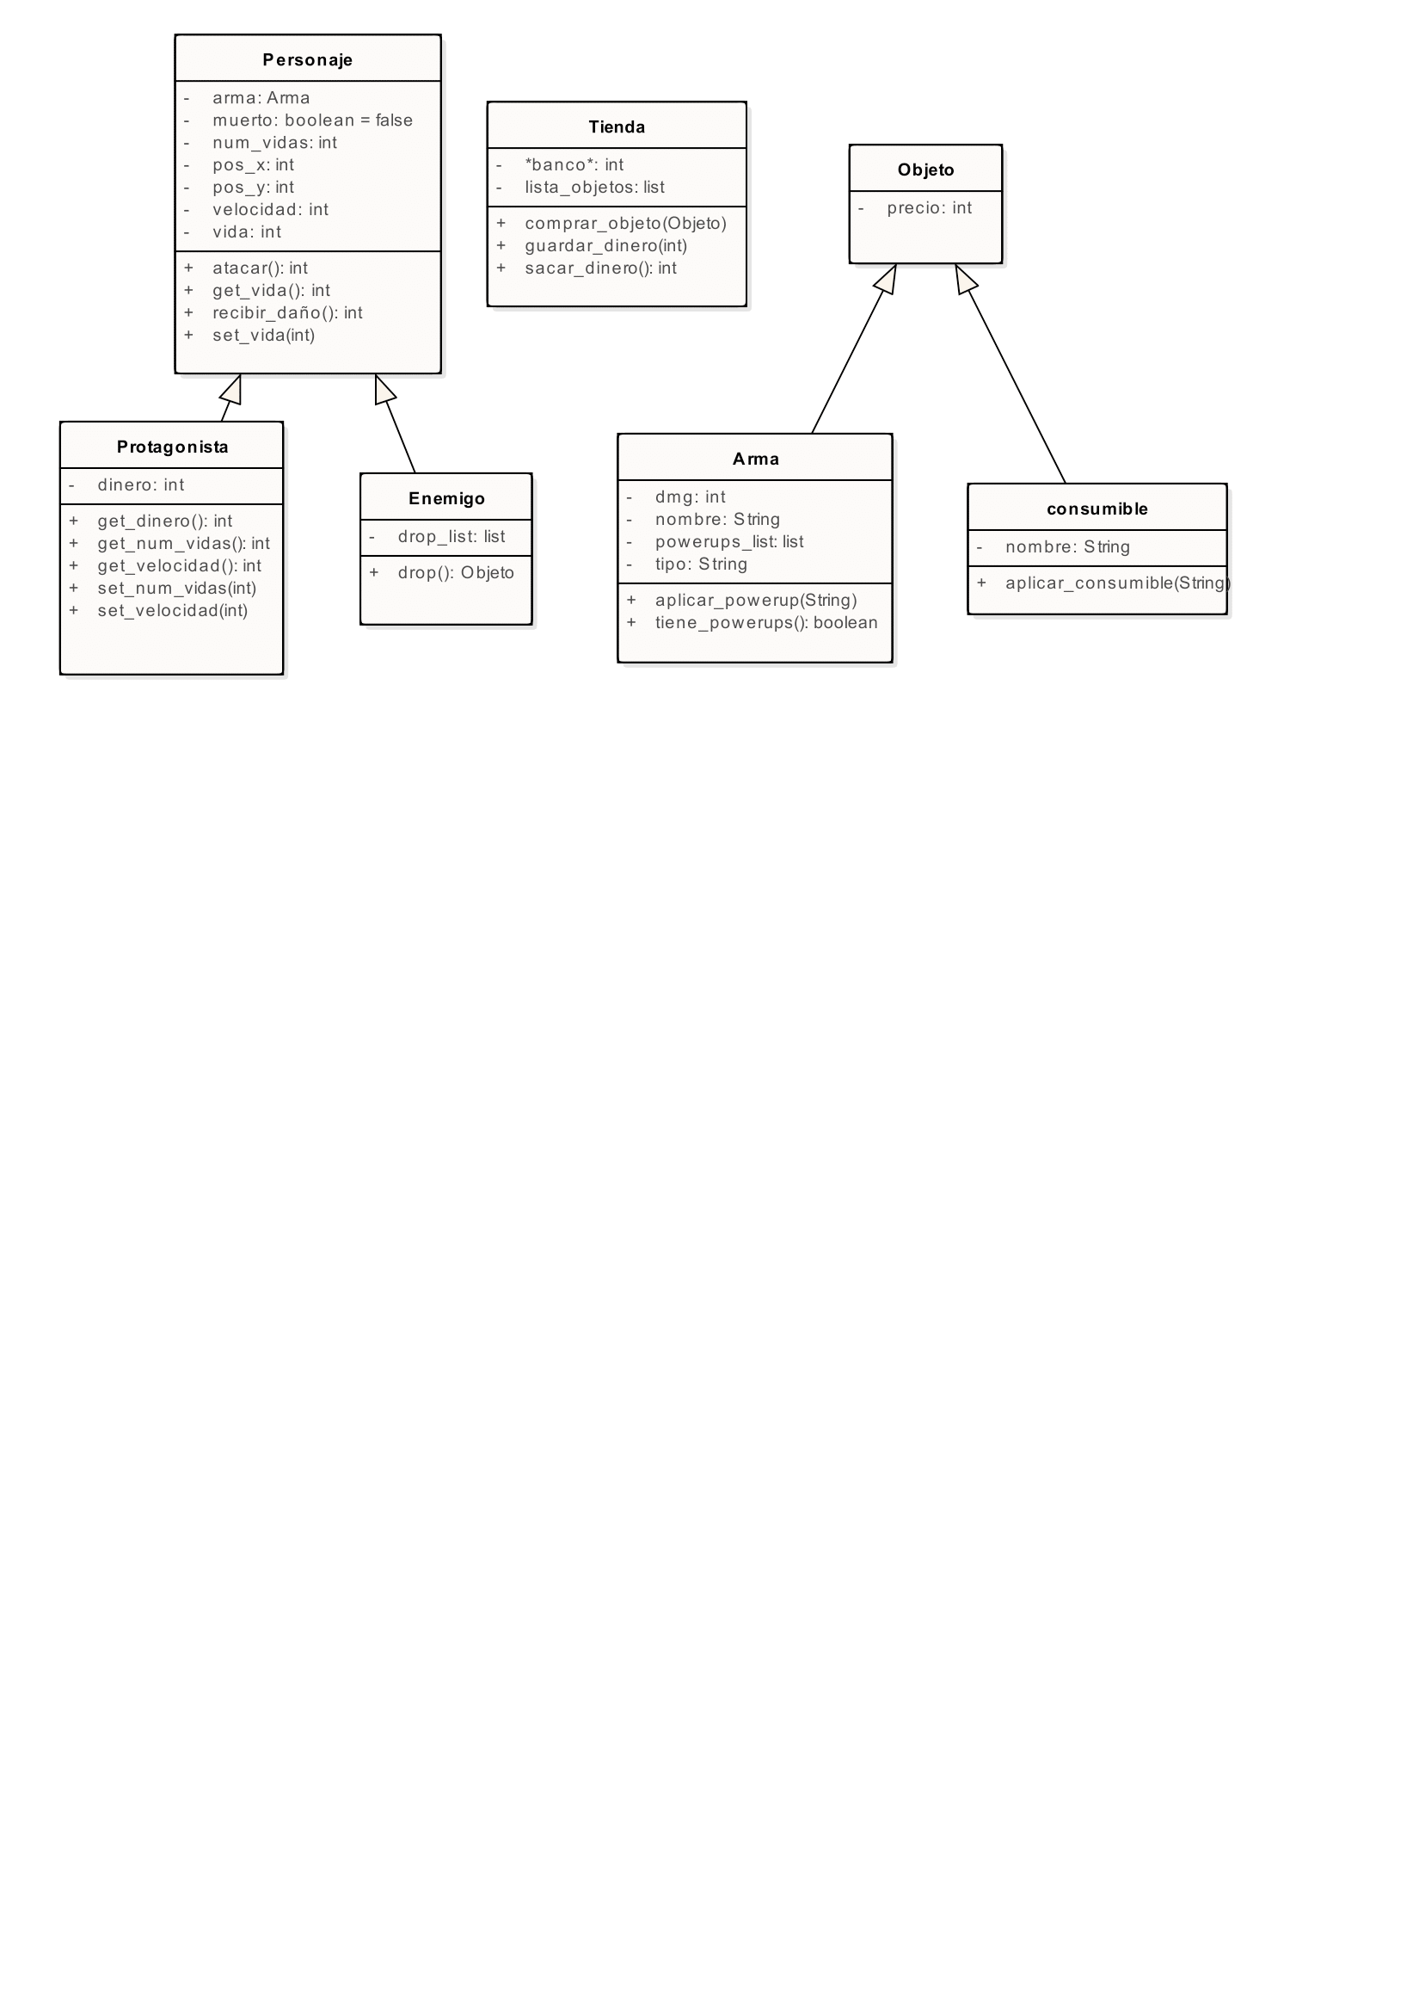Objetos por definir y relación entre ellos:

Planificación temporal:

|  |  |  |  |
| --- | --- | --- | --- |
| Semana | Programación | Música | Diseño |
| 1 | Definir clases básicas (No es necesario incluir la tienda ni powerUps por ahora) | Empezar música de batalla y efectos de sonido | Sprite del protagonista, del primer tipo de enemigo, suelo 1 y muro 1.  Diseñar un mapa en TileMap (lo más simple posible, un cuadrado con 2 muros y una zona en la que aparezcan enemigos)  Página Web |
| 2 | Primer mapa para testear las clases y posibles errores | Terminar efectos de sonido y hacer música de victoria/derrota | Añadir sprites al protagonista y los enemigos para animarlos. Empezar a hacer Sprites diferentes de terreno y enemigos.  Terminar página web |
| 3 | Implementar tienda y mapas intermedios.  Mapa final con boss | Empezar tema de intro y boss.  Terminar tema de batalla y música de victoria/derrota | Sprites boss final  Diseñar los mapas intermedios y el del boss final |
| 4 | Pulir posibles fallos | Terminar toda la música | Pulir posibles fallos |